 | PM
 | Datum  2019-05-03 | Ärendenr  Ange ärendenr
Enheten för samverkan och ledning (SOL)
Johan Gert
010-240 5323
johan.gert@msb.se

Underlag för mäkling av särskild ledningspersonal kommunal räddningstjänst 2019
Detta PM är en beskrivning av funktioner för, insatsledning och övergripande ledning, för kommunal räddningstjänst. Syftet är att underlätta mäklingen av ledningspersonal med erfarenheter från stora händelser för vissa ledningsfunktioner vid kommunal räddningstjänst. Dvs. att både efterfråga och erbjuda personal mellan kommunala räddningstjänstorganisationer samt till länsstyrelser vid ett ev. övertagande av ansvaret för kommunal räddningstjänst. Beskrivningen avser i första hand att kunna användas sommaren 2019. Därefter behöver erfarenheter tas till vara och troligen ytterligare utveckling ske.
Detta underlag för mäkling av vissa personella ledningsresurser vid kommunal räddningstjänst ska ses som ett komplement till andra koncept som finns i landet. I t.ex. främst södra Sverige finns gemensamma ”anvisningar för förstärkningsresurser mellan kommunala räddningstjänster” som bl a innehåller begreppet ledningsenhet (LE) och som förväntas kunna leda större sektorer (så kallade storsektorer) i samverkan med andra aktörer och även innehåller ledningsfordon. Det finns även andra framtagna modulsystem och gemensamma former för samverkan inom och mellan regioner.
Mäklingen av räddningstjänstresurser kommer behöva hantera dessa olika koncept parallellt med denna beskrivning för liknande efterfrågade behov. Långsiktigt behöver det övervägas hur lämplig samordning mellan olika koncept kan ske.

Arbetsuppgifter
Förstärka den organisation som efterfrågar resursförstärkning med personer, som kan delta i insatsledning respektive övergripande ledning vid kommunal räddningstjänst, se Figur 1 nedan.
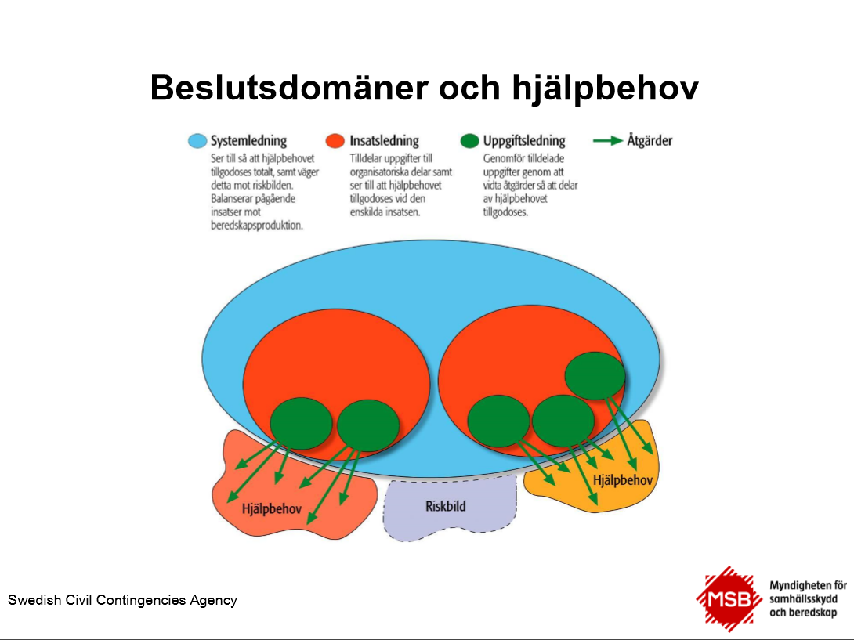
Figur 1, Illustration av förhållandet mellan insatsledning och övergripande ledning (i bilden angett som systemledning. Bild från boken Taktik, ledning ledarskap s. 210, (MSB 0015-09)

Funktion Insatsledning
Medverka i arbetet i insatsledningen för att hantera olyckan, inom ram från insatsledningen och den övergripande ledningen och anpassat till rådande omständigheter och organisering. I insatsledningen ingår även samverkan med berörda aktörer.
Ingå i funktioner/roller för insatsledning, hanteringen i en räddningsinsats med fokus på att styra de avhjälpande åtgärderna gentemot det fysiska skeendet. Exempel på funktioner/roller är räddningsledare, skadeplatschef, sektorledare (även för s.k. ”storsektor”), leda eller arbeta i olika stabsfunktioner eller stabschef i en stab för insatsledningen.

Funktion Övergripande ledning
Medverka i arbetet i den övergripande ledningen, att tolka och besluta om utryckningsverksamhetens roll, sätta ramarna och skapa förutsättningar för räddningsinsatser och beredskap för nya olyckor, resursfördelning, uthållighet, uppföljning av effekter samt samordning mellan insatser och beredskap mm. I insatsledningen ingår även samverkan med berörda aktörer.
Ingå i funktioner/roller övergripande ledning/systemledning för att leda hela den utryckande verksamheten med en stor eller flera räddningsinsatsers tillsammans med beredskap utifrån aktuell riskbild. Exempel på funktioner/roller är räddningschef i beredskap, leda eller arbeta i olika stabsfunktioner eller stabschef i en stab för övergripande ledning.

Ansvar
Den organisation som tar emot personal behåller ansvaret för sin verksamhet och arbetsleder personalen.
Eftersom MSB enbart mäklar resurser tar inte MSB något ansvar för personalens arbetsmiljö. Varje räddningstjänst/region som erbjuder respektive tar emot personal svarar alltså för sitt arbetsmiljöarbete.

Utbildning och erfarenhet
För funktionen insatsledning bör personerna ha erfarenhet av insatsledning på högre nivåer i ledningsorganisationen vid mycket stora olyckor, komplexa, omfattande, långvariga och med mycket personal.
För funktionen övergripande ledning bör personerna ha erfarenhet av övergripande ledning vid större kommunal räddningstjänstorganisation/-samarbete under hög belastning med en stor eller många samtidiga räddningsinsatser och gärna med samtidig hög riskbild. Det är även värdefullt med erfarenhet från delaktighet i hantering av kriser i samverkan med andra aktörer.
Erfarenhet och kunskap inom skogsbrandsläckning och översvämning rekommenderas.
Avsikten är att de som är tänkta att verka i funktionerna utöver befintlig kompetens och erfarenhet även har tagit del av en informationsdag om erfarenheter från mycket stora olyckor, förstärkningsresurser (nationella, frivilliga, internationella) och MSB:s roller och uppgifter.
Individernas personliga lämplighet samt utbildning, erfarenhet och kompetens avgörs av de räddningstjänstorganisationer som tillhandahåller personal.

Benämningen övergripande ledning är en benämning i utredningen ”En effektivare kommunal räddningstjänst” (EEKR) (SOU 2018:54) och utgör en samlingsterm för den ledning (eller ledningsorganisation?) som har att hantera det övergripande ansvaret för en eller flera samtidigt pågående räddningsinsatser och rådande beredskapsproduktion. Den övergripande ledningen ansvarar ytterst även för insatsproduktionen och kan organiseras med flera organisatoriska funktioner bland annat Räddningschef i beredskap. I EEKR används benämningen i förslag till ändring av LSO och i det sammanhanget är skrivningen modellneutral. Inom projektet ” Ett enhetligt ledningssystem för kommunal räddningstjänst” (ELS) kommer såväl de tidigare modellerna som studier av ytterligare modeller användas i den fortsatta utvecklingen. Innehållsbeskrivningen av ”systemledning för att bedriva kommunal räddningstjänst” (beslutsdomän) är en lämplig utgångspunkt för att beskriva innehållet i övergripande ledning
”Vid resurskrävande räddningsinsatser kan det uppstå flera nivåer med stora resursmängder och stora geografiska ansvarsområden. Det kan uppstå flera ”sektorer i varandra” och det behöver bemannas ledningspersonal med förmåga att leda extremt stora sektorer med samma krav som att leda medelstora (och större) räddningsinsatser”.

